IPGuard RCE分析思路
1.目前主要对OServer3_x64.exe进行逆向
2.搜索高危字符串
CreateProcess
ShellExecute
system
cmd.exe
powershell.exe
ping
%s
命令
执行
后台运行
4.CreateProcessw
搜索危险参数CreateProcessw交叉引用
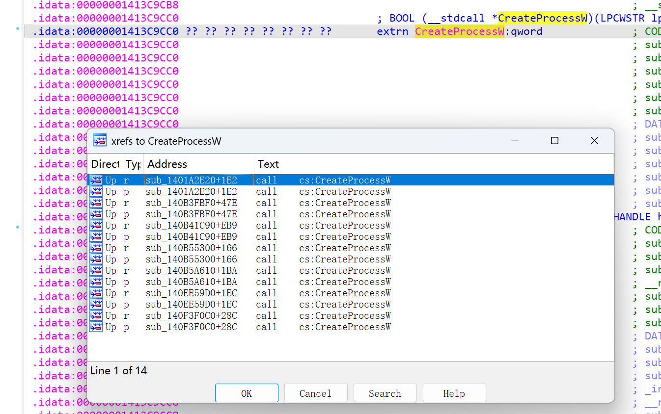
追踪createprocessw至loc_1401A2FCD处，关键参数为rdx（CreateProcessW第二个参数），由[rsp+120h+IpCommandLine]传入
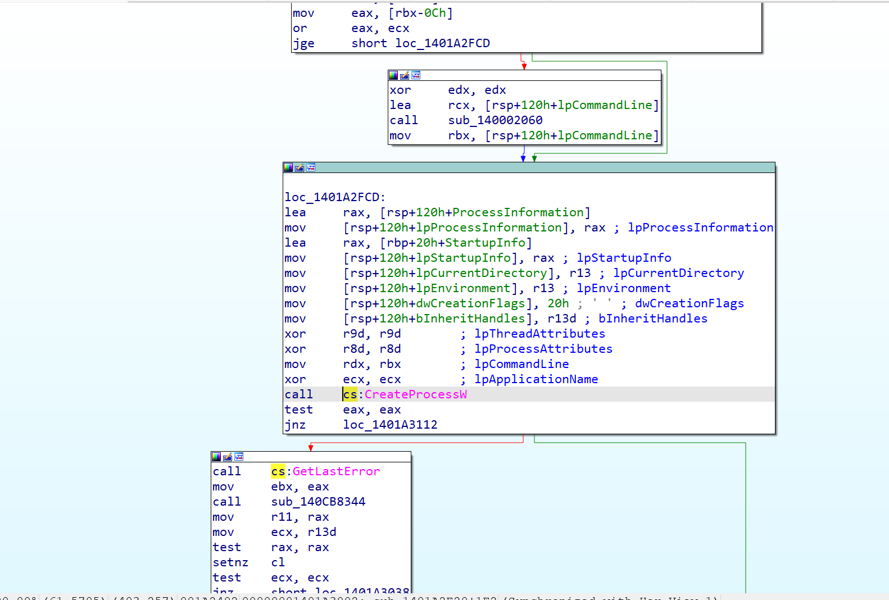
追踪[rsp+120h+IpCommandLine]，由rax传入
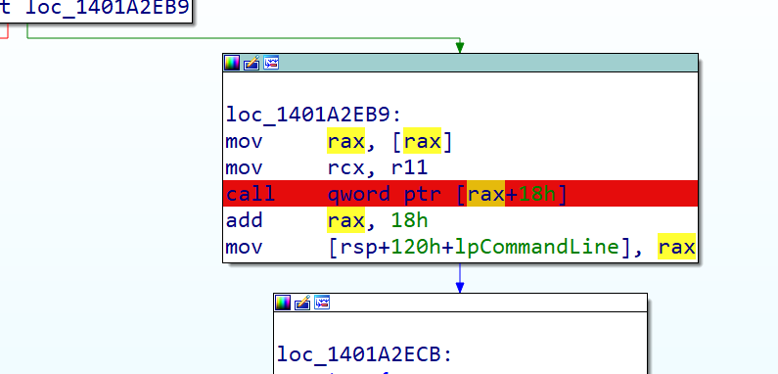
伪代码中为v4，值由sub_140CBB8344传入
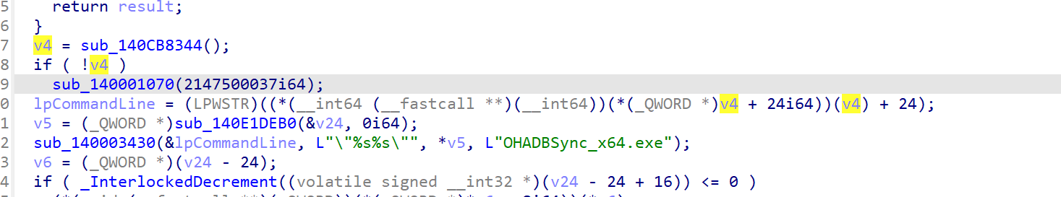
v4 来自 sub_140CB8344()，这是一个对象 / 结构体指针（C++ 类实例或 COM 对象）。
通过 v4+24 取虚表偏移，调用一个虚函数，得到一个基地址，再 +24 得到字符串指针，赋值给 lpCommandLine。
sub_140CBB8344为返回off_141C197B8值，追踪off_141C197B8（全局虚表指针 / 对象指针）
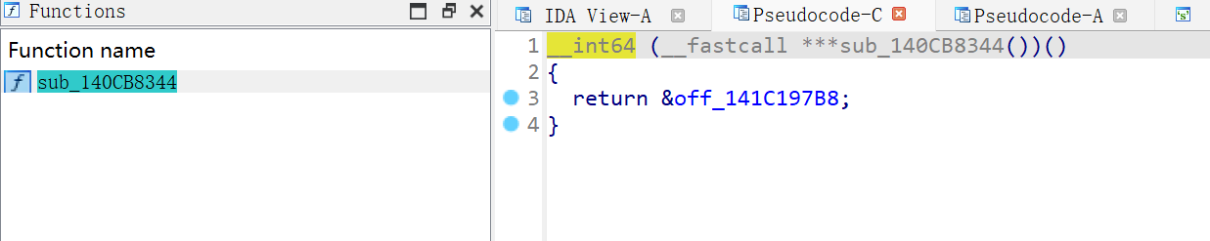
off_141C197B8为off_1417CFCD8进行偏移得到
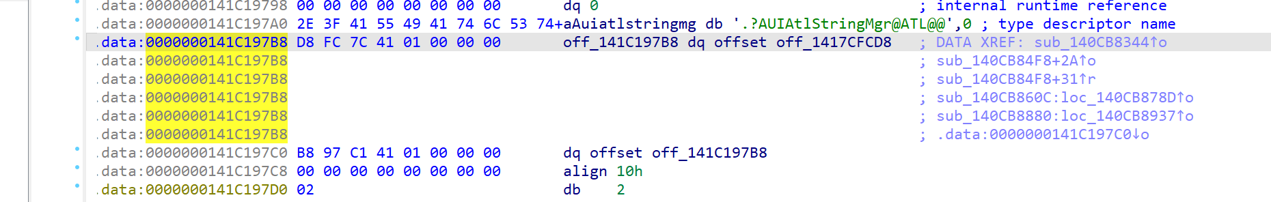
v4+24指向sub_140CB8420
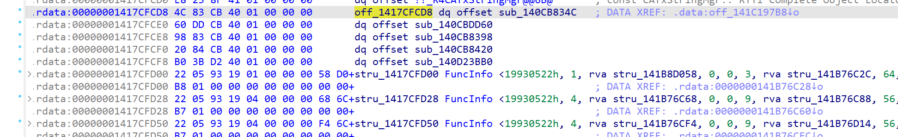
查看sub_140CB8420
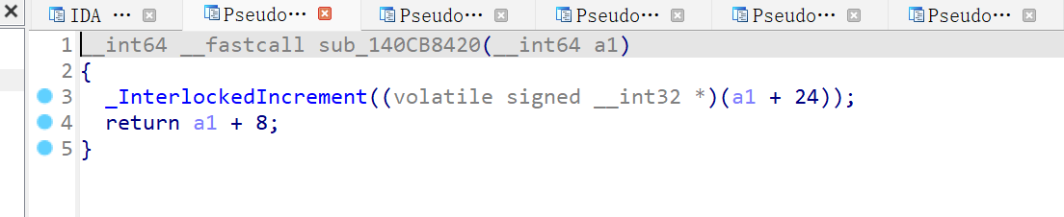
追踪a1值是否可控

